|  |  |
| --- | --- |
| **SỞ GIÁO DỤC – ĐÀO TẠO**  **THÀNH PHỐ ĐÀ NẴNG**  **TRƯỜNG THPT CHUYÊN LÊ QUÝ ĐÔN**  **ĐỀ THI CHÍNH THỨC** | **KỲ THI TUYỂN SINH LỚP 10 THPT**  **NĂM HỌC 2018-2019**  **Môn thi: TOÁN CHUYÊN**  **Thời gian: 150 phút** |

**Câu 1.**

1. Cho biểu thức với 

Chứng minh rằng: 

1. Tìm tất cả các cặp số nguyên thỏa mãn: 

**Câu 2.**

1. Chứng minh rằng phương trình luôn có nghiệm với mọi số thực 
2. Trên cùng một mặt phẳng tọa độ cho và đường thẳng với là tham số. Gọi A và H lần lượt là giao điểm của (d) với trục hoành và trục . Tìm tất cả các giá trị của m để  cắt (P) tại hai điểm C và D nằm về hai phía trục tung sao cho C có hoành độ âm và 

**Câu 3.**

a) Giải phương trình: 

b) Giải hệ phương trình: 

**Câu 4.** Cho tam giác nội tiếp đường tròn tâm (O) có A là góc tù, và H là trực tâm của tam giác. Các đường cao lần lượt cắt tại 

a) CMR: AO vuông EF

b) Gọi K là giao điểm thứ hai của AO với đường tròn ngoại tiếp tam giác OHD. Chứng minh rằng là trung trực của 

**Câu 5.** Cho hai đường tròn và tiếp xúc ngoài với nhau tại E và đường thẳng là tiếp tuyến tại E của 2 đường tròn đó. Trên d lấy A và C sao cho E nằm giữa và Các tiếp tuyến thứ 2 của vẽ từ A và C cắt nhau ở B, các tiếp tuyến thứ hai từ vẽ từ A và C cắt nhau ở D. Chứng minh rằng tồn tại 1 điểm cách đều 4 đường thẳng 

**Câu 2.** Cho là hai số tự nhiên thỏa mãn . Chứng minh rằng là tổng bình phương hai số tự nhiên liên tiếp

**ĐÁP ÁN**

**Câu 1.a.**

Điều kiện :



Vậy Dấu xảy ra 

**b.**

Ta có: 

Có: 



Thay vào biểu thức ta có: 

Vậy các cặp số thỏa mãn bài toán là 

Vậy các cặp số thỏa mãn bài toán là : 

**Câu 2.**



Ta có: 



Luôn tôn tại 1 biểu thức luôn có nghiệm với mọi 

1. **Học sinh tự vẽ hình theo phần trình bày**

Phương trình hoành độ giao điểm của và : 

Có: 

cắt  tại hai điểm phân biệt có hai nghiệm phân biệt



Ta có: 

C và D nằm về 2 phía trục tung và C có hoành độ âm: 

Gọi và F thứ tự là hình chiếu của C lên trục và D lên trục 



Ta có:  và nên: 







Vậy giá trị cần tìm là 

**Câu 3.**

1. **Giải phương trình…..**





Vậy tập nghiệm của phương trình là 

1. **Giải hệ phương trình:** 

Điều kiện xác định: 

Phương trình (2) tương đương với:



Thay vào phương trình  ta được: 

Áp dụng BĐT Co si ta có



Như vậy phương trình có nghiệm duy nhất 

Vậy hệ phương trình có nghiệm 

**Câu 4.**

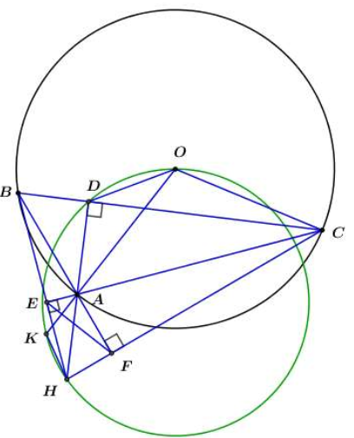

1. **Chứng minh rằng **

Xét tứ giác có 

Lại có hai góc này là hai góc có đỉnh liên tiếp cùng nhìn cạnh BC

là tứ giác nội tiếp (dhnb)

(hai góc nội tiếp cùng chắn cung FC)

Xét (O) có (góc nội tiếp và góc ở tâm cùng chắn cung AC)

(góc nội tiếp và góc ở tâm cùng chắn cung AC)



Xét cân tại O có:



Do (hai góc đối đỉnh)



1. **Gọi K là giao điêm…….**

Xét và  ta có:

(hai góc đối đỉnh)

(hai góc nội tiếp cùng chắn cung OH trong đường tròn ngoại tiếp 





Xét và  ta có:

(hai góc đối đỉnh)



Xét và ta có:

(hai góc đối đỉnh), 



(hai góc tương ứng)

là phân giác của 

 cân tại K và EF là đường trung trực của 

**Câu 5.**

Gọi là các tiếp điểm của với đường tròn (I) và (J) như hình vẽ

Theo tính chất hai tiếp tuyến cắt nhau ta có:



Nên các tam giác có đỉnh là là các tam giác cân

Phân giac các góc của tứ giác là trung trực của 4 cạnh tứ giác 

Ta có:



Do đó là tứ giác nội tiếp và do đó trung trực của và PM đồng quy, tức phân giác các góc của tứ giác ABCd đồng quy và đây chính là điểm cách đều 4 đường thẳng 

**Câu 6.**

Ta có : 

Dễ có: UCLN của và là 1 vì đây là hai số lẻ liên tiếp nhau

và là các số nguyên tố cùng nhau.

Do vậy



Số này chia 3 dư 2 mà 1 số chính phương không thể chia 3 dư 2 nên vô lý

Vậy với thỏa mãn thì là tổng của hai số tự nhiên liên tiếp.